Муниципальное бюджетное дошкольное образовательное учреждение

«Детский сад № 42»

***Картотека подвижных игр и спортивных упражнений в группе раннего возраста***

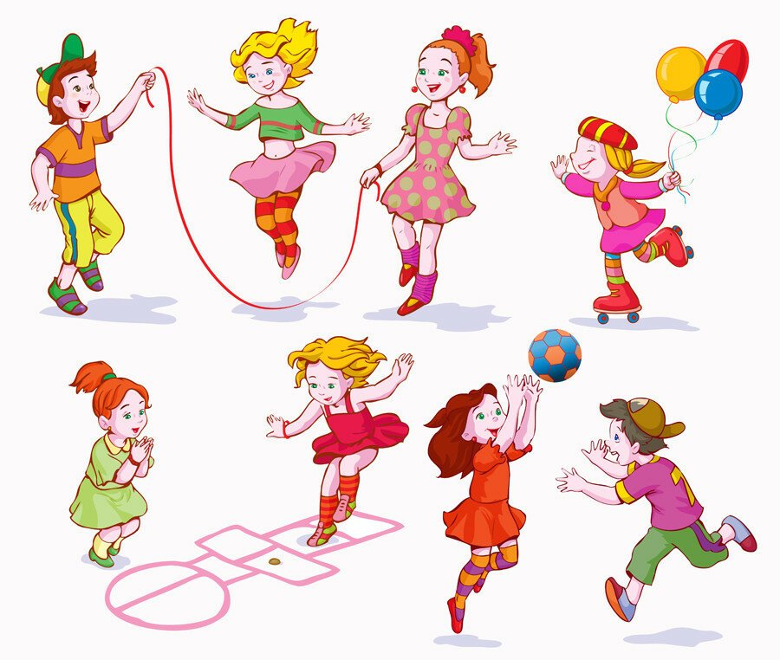

**Составила:** Манылова Виолетта Андреевна

**г. Саров**

**2024 год**

**Подвижная игра «Воробьи»**

*Способствует двигательной активности и развивает понимание*

*речи.*

Воспитатель. Давайте превратимся с вами в воробьев. Голо-

вой покрутим, крыльями похлопаем и полетим. Полетали, полетали,

присели и отдыхаем. А теперь посмотрим, нет ли где зернышек, и

«поклюем» их. *(Складываем пальцы «клювиком» и делаем вид, что*

*клюем зерна )*

**Игру можно повторить несколько раз.**

**Во время игры желательно проговаривать слова стихотворения.**

Воробушки, воробушки

Летят, летят, летят,

Найти скорее зернышки

Воробушки хотят.

**Спортивная игра «Катание мячиков»**

*Учит отталкивать мячик от себя и катить его вперед по полу.*

Воспитатель . Сегодня мы пойдем в гости к маленькой собачке. Хотите? У нее будет день рождения. Что же мы подарим собачке?

Может, мячики? Давайте попробуем в них поиграть.

**Раздайте каждому ребенку по небольшому мячику. Сядьте все на пол,**

**Покажите детям, как можно катать мячики по полу, ползти за ними и**

**ловить. Если занятие проходит с участием родителей, детям удобнее буди катить мячик к маме, а мама будет таким же образом возвращать его ребенку. В конце игры дети складывают мячики в мешок.**

**Веселый конкурс «Попади в ведро»**

*Задание развивает глазомер и координацию движений.*

Собачка. Ас круглыми мячиками тоже можно поиграть. Кто из

вас сможет попасть в это ведро?

**Дети берут из мешка по одному мячику и кидают в ведро, стоящее от**

**них на небольшом расстоянии.**

**Можно включить веселую музыку.**

**Подвижная игра «Собираем шишки»**

*Способствует развитию основных движений.*

Мишка. Помогите мне собирать шишки.

**Распределите по полу шишки и предложите детям собирать их в корзину под веселую музыку. Отметьте, как много шишек собрали дети и мишка.**

**Спортивная игра с воздушными шарами**

*Развивает основные движения.*

**Раздайте детям слегка надутые воздушные шарики. Предложите в них**

**поиграть.**

Воспитатель . Поднимите шарики высоко *(покажите),* теперь опустите низко. *(Покажите)*

**И так несколько раз. Затем дети самостоятельно подбрасывают шарики вверх и ловят.**

**Спортивная игра «Мы по лесу идём»**

*Содействует развитию основных движений.* Воспитатель. Мы пойдем с вами в лес, где нас могут поджидать разные препятствия. Вот и мост через речку (скрученный ковер), осторожно идите по нему.

**Взрослый придерживает детей за руку.**

Впереди упало дерево (длинная веревка) — аккуратно перешагиваем через нее.

**Дети перешагивают через лежащую на полу или немного приподнятую веревку.**

А вот и кочка (перевернутый ящик).

**Дети с помощью воспитателя забираются на «кочку» и спрыгивают с нее.**

**Спортивная игра «Попади в цель»**

*Развивает глазомер и меткость.*

Кукла показывает детям, как кидать шарики в ведро с небольшого расстояния.

**Спортивная игра «Большие и маленькие бусы»**

*Развивает основные движения.*

Дети берутся за руки и образуют большой круг (бусы). Затем

делают шаг вперед, и получается круг поменьше. Потом подходят совсем вплотную друг к другу и снова отступают назад.

**Спортивные игры с лентами**

*Развивают основные движения.*

Раздайте каждому ребенку по ленточке (змейке). Дети повторяют движения за вами: поднимают ленту вверх; опускают вниз, разводят руки в стороны, перекладывают ленту из одной руки в другую, кружатся с ними. Дети садятся на пол и показывают, как змейка может ползти по их ногам, рукам, плечам и т. д.

**Спортивные игры с канатом**

*Развивают основные движения.*

**Змея быстро собирает получившуюся длинную змейку из маленьких**

**ленточек и убирает ее в мешок (в котором уже лежит канат). Змейка**

**делает вид, что колдует.**

Змейка. Шиш-ля, шиш-ля — получается змея.

**Откройте пакет и потихоньку достаньте оттуда длинную «змею» (канат).**

**Канат раскладывается на полу, дети учатся аккуратно перешагивать**

**через него. Канат приподнимается, дети снова переходят через него.**

**Канат сворачивается кольцом, дети запрыгивают внутрь круга и наружу.**

**И напоследок — перетягивание каната. Разделите детей на две команды и объясните, что надо делать.**

**Спортивная ходьба «Длинная змейка»**

*Развивает основные движения.*

Дети берутся за руки, образуя длинную змею, и идут за вами по

комнате по кругу, то и дело, поворачивая то в одну, то в другую

сторону.

**Спортивная игра «Скатываем шарики с горки»**

*Поднимает настроение детей и учит их выполнять действия с*

*маленькими шариками.*

Курочка показывает детям, как можно скатывать шарики по наклонной плоскости.

**Спортивное упражнение «Высоко — низко»**

*Развивает основные виды двигательных функций детей, предупреждает их переутомление.*

Воспитатель. Зайчики умеют очень хорошо прыгать вверх *(покажите).*

**Предложите и детям попрыгать высоко-высоко, или слегка подпрыгивать — низко.**

**Можно научить детей спрыгивать с лавки. Лавка будет бревном, по которому ходят «зайчики», держась за руку взрослого, и спрыгивают вниз.**

**Спортивная игра «Поймай мячик»**

*Развивает основные движения.*

Муравьи любят работать, все что находят — они несут **в** свой домик. Вот и дети сейчас будут трудиться. Нужно одновременно кинуть в разных направлениях много мячиков (по количеству детей), малыши бегут за любым мячиком, ловят его и приносят вам.

**Спортивные игры «Ползание»**

*Развивают основные движения.*

Воспитатель. Что умеют делать улитки? Правильно, ползать.

Вот и мы сейчас начнем ползать, как улитки.

**Попросите одного родителя подержать обруч, а двух других — веревку, поднятую на высоту 35—40 см. Детям надо ползти, пролезать в обруч, затем подползать к веревке и проползать под ней.**

**Упражнения с мячами**

*Развивают основные движения.*

Дети садятся парами друг напротив друга и катают друг другу

мячи. Затем каждый ребенок кидает перед собой мяч и ползет за ним.